ALORA STUDIO
PRODUCT REQUIREMENT SPECIFICATION
MILESTONE 3: SURAT PENAWARAN RESMI & ENGINE RINCIAN ANGGARAN BIAYA (RAB)
Pembuatan Dokumen Penawaran Standar Alora Studio, Auto-Numbering, dan Export PDF Berkualitas Tinggi
Dokumen | Milestone 3 PRD | Platform | Android, iOS, Web (Cross-Platform)
Tech Stack | Expo, React Native, Supabase | Versi / Status | v1.0.0 / Approved for Dev
Author | Alora Product & Tech Team | Tanggal Rilis | Oktober 2026

1. Deskripsi & Tujuan Milestone
Milestone 3 merealisasikan otomatisasi dokumen komersial utama Alora Studio: Surat Penawaran Resmi beserta lampiran Rencana Anggaran Biaya (RAB). Format dokumen diadaptasi 100% presisi dari berkas acuan resmi (No. 053b/SP/APK/10/26), mencakup kop surat resmi Alora Studio, penomoran terstandarisasi, rincian termin pembayaran, masa berlaku SPK, serta tabel breakdown spesifikasi furniture interior yang detail.

2. Mockup Desain UI/UX
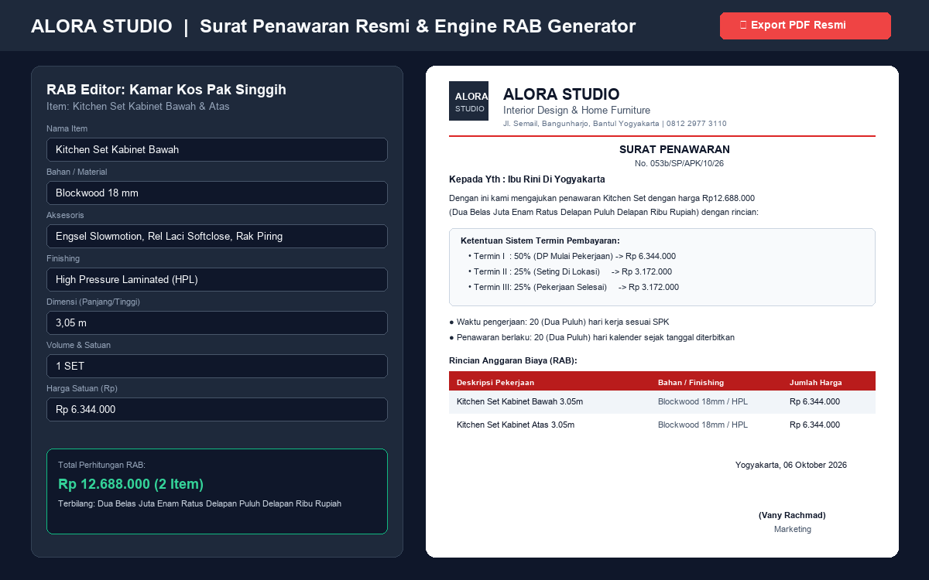
Gambar: Desain UI/UX Editor RAB & Live Preview Dokumen Surat Penawaran Resmi Alora Studio

3. Spesifikasi Komponen Surat Penawaran & RAB

A. Surat Penawaran (Halaman 1):
- • Kop Resmi: Logo Alora Studio, Alamat Jl. Semail, Bangunharjo, Bantul, No Telepon 0812 2977 3110, Email alorastd.id@gmail.com.
- • Penomoran Otomatis: Generator nomor surat [Urut]/SP/APK/[Bulan Romawi]/[Tahun] (contoh: 053b/SP/APK/10/26).
- • Nilai Penawaran: Format nominal angka (Rp 12.688.000) dan konversi terbilang otomatis ('Dua Belas Juta Enam Ratus Delapan Puluh Delapan Ribu Rupiah').
- • Ketentuan Termin Pembayaran: Termin I (50% DP Mulai Pekerjaan), Termin II (25% Seting Di Lokasi), Termin III (25% Pekerjaan Selesai).
- • Validitas: Durasi pengerjaan SPK (20 hari kerja) dan masa berlaku surat (20 hari kalender).
- • Otorisasi: Tanda tangan marketing PIC (Vany Rachmad) dan stempel Alora Studio.

B. Rencana Anggaran Biaya / RAB (Halaman 2 / Lampiran):
- • Struktur Tabel RAB: No, Deskripsi Pekerjaan, Volume, Satuan (SET/M1/M2), Harga Satuan, Jumlah Harga.
- • Sub-Spesifikasi Furniture: Field input khusus Bahan (Blockwood 18mm), Aksesoris (Engsel slow motion, rel softclose), Finishing (HPL), dan Dimensi (3,05m).
- • Kalkulasi Otomatis: Perhitungan sub-total per item hingga akumulasi Jumlah TOTAL Pekerjaan secara real-time.

4. Engine Rendering & Ekspor PDF
Dokumen dirender menggunakan HTML5/CSS Print Engine yang menghasilkan tata letak A4 presisi 300 DPI. Di platform mobile (Android/iOS), pengguna dapat langsung membagikan PDF ke WhatsApp klien via Expo Sharing. Di platform Web, tersedia fitur unduh langsung dan cetak dokumen.

5. Kriteria Penerimaan (Acceptance Criteria)
- ✔ Form RAB dapat menghitung total biaya secara otomatis tanpa kesalahan matematis.
- ✔ Penomoran surat penawaran terbit secara unik dan tidak terjadi duplikasi nomor.
- ✔ Hasil ekspor PDF memiliki tata letak identik dengan contoh referensi resmi Alora Studio.
- ✔ Fitur share link dan PDF ke WhatsApp berfungsi optimal di perangkat Android & iOS.

